外科主治医师考试：《答疑周刊》2020年第48期
问题索引：
一、【问题】腹股沟管的结构？
二、【问题】腹股沟疝的区分？
三、【问题】急腹症的区分？
四、【问题】腹腔脏器损伤区分？

具体解答：
一、【问题】腹股沟管的结构？
【解答】
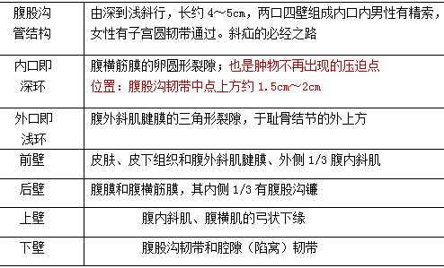

二、【问题】腹股沟疝的区分？
【解答】
 | 斜疝 | 直疝
发病年龄 | 多见于儿童及青少年 | 多见于老年
突出途径 | 经腹股沟管突出 | 由直疝三角突出
疝块外形 | 椭圆或梨形，上部呈蒂柄状 | 半球形，基底较宽
还纳疝块后压住内环 | 疝块不再突出 | 疝块仍可突出
精索与疝囊的关系 | 精索在疝囊后方 | 精索在疝囊前外方
疝囊颈与腹壁下动脉的关系 | 疝囊颈在腹壁下动脉外侧 | 疝囊颈在腹壁下动脉内侧
嵌顿机会 | 较多 | 较少

三、【问题】急腹症的区分？
【解答】
病因 | 特点
炎症性急腹症 | 病变部位有固定压痛，腹膜刺激征局限
穿孔性急腹症 | 突发持续性剧痛+腹膜刺激征（+）+气腹和腹腔渗出液
梗阻性或绞窄性急腹症 | 痛（绞痛）+吐+胀+闭；胆道梗阻时有梗阻性黄疸
脏器扭转性急腹症 | 腹痛剧烈（持续性阵发性加重）+伴轻度休克+可扪及有明显疼痛的包块
出血性急腹症 | 脏器、血管自发性或病理性破裂出血；腹痛轻、持续性，腹膜刺激征轻+失血性休克+移动性浊音，腹穿抽出不凝血液
损伤性急腹症 | 空腔脏器损伤——严重腹膜炎  实质性脏器破裂——腹腔内出血+失血性休克

四、【问题】腹腔脏器损伤区分？
【解答】
 | 肝破裂 | 胰破裂 | 脾破裂
表现 | 空腔及实质性脏器损伤 | 空腔及实质性脏器损伤 | 实质性脏器损伤腹腔内出血
其它 临床特点 | 中央型、被膜下和真性破裂三种  ●中央型最易→肝脓肿  ●胆汁溢入腹腔→腹痛和腹膜刺激征  ●血液通过胆管→十二指肠→黑粪或呕血 | ●伤后胰液聚于网膜囊内→上腹部明显压痛和肌紧张  ●腹膜炎晚且轻  ●胰腺假性囊肿  损伤+肿块  ●内出血不严重 | 85%均是真性破裂，表现为内出血，量大，可迅速出现休克，腹膜刺激征不明显
诊断 | 诊断性腹穿（不凝固血） | B超 | 诊断性腹穿（不凝固血）

外科主治医师考试：《答疑周刊》2020年第48期（word版下载）
〖医学教育网版权所有，转载务必注明出处，违者将追究法律责任〗

